2023-2024 Eğitim Öğretim Yılı 5. Sınıf Sosyal Bilgiler Dersi MİLLİ EGEMENLİK ORTAOKULU
1. Dönem 1. Ortak Yazılı Örnek Soruları
SORU 1. Haklarını ve sorumluluklarını bilen, karşılaştığı sorunları hak, özgürlük ve sorumluluk temelinde çözmeye çalışan, toplumsal sorunlara karşı duyarlı olan kişilere ne denir?

SORU 2. Sosyal Bilgiler dersinin yararları nelerdir? 3 adet örnek veriniz?

SORU 3. Aşağıdaki cümlede boş bırakılan yeri uygun bir şekilde doldurunuz.
Olayların birden fazla nedeni ya da sonucunun olmasına verilen ad nedir?

SORU 4. Okuldaki hak ve sorumluluklarımıza ikişer (2) örnek veriniz.

SORU 5. “Ben Ahmet. 11 yaşındayım. Köyde yaşıyorum. Ailemin geçimine katkı sağlamak için
çobanlık yapıyorum. Ayrıca babama tarla ve bahçe işlerinde yardım ediyorum. Bu nedenle
okula gidemiyorum.”
Buna göre Ahmet’in okula gidememesi hangi hakkını kullanamadığının göstergesidir?

SORU 6. Anadolu’nun batısında Gediz ve Menderes ırmakları arasında kurulmuştur. Başkenti,
Manisa yakınlarındaki Sard şehridir. En önemli geçim kaynakları ticarettir. Takas yoluyla
ticarette zorlandıkları için parayı icat etmişler ve ticareti geliştirmek için Kral Yolunu
yapmışlardır.
Hakkında bilgi verilen Anadolu uygarlığı hangisidir?

SORU 7. “Sümerler tarafından şehir devletlerinin tam ortasına inşa edilen çok katlı
tapınaklardır. Alt katları depo, orta katları eğitim amaçlı kullanılan ve piramide benzeyen bu
yapıların en üst katı ise gözlemevi (rasathane) olarak kullanılmıştır.”
Yukarıda açıklaması verilen tapınaklara ne ad verilmiştir?

SORU 8.

TANIM 1: Doğada insan etkisi olmadan oluşan vadi, göl, deniz, plato gibi gezip
görülebilecek unsurların tümüne “doğal varlık” adı verilir.

TANIM 2: Geçmişte yaşamış insanların farklı alanlardaki ihtiyaçlarını karşılamak için yaptıkları
ve günümüze kadar ulaşan han, köprü, cami, kilise gibi yapıların tamamına “tarihî eser” adı
verilir.
Yukarıdaki tanımları dikkate alarak ülkemizde bulunan doğal varlıklara ve tarihi
eserlere 2 örnek veriniz.

SORU 9. Aşağıdaki halk oyunlarının hangi yöreye ya da bölgeye ait olduğunu altlarına
yazınız.

SORU 10. Sosyal Bilgiler dersinin bize faydaları nelerdir?

SORU 11. Haklarını ve sorumluluklarını bilip buna göre davranan kişiye ne denir?

SORU 12. Dünyada meydana gelen savaşlar, doğal afetler, yoksulluk gibi nedenler
çocukların hangi haklarını kullanmalarına engel olmaktadır?

SORU 13. En az iki ve daha fazla kişiden oluşan, ortak bir amaçları olan, aralarında dayanışma ve işbirliği bulunan topluluğa ne denir.

SORU 14. Aşağıdaki tabloda hak ve sorumluluklarımızı uygun bir şekilde ilgili alana dolduralım.

Evdeki haklarımıza örnek veriniz. | Okuldaki sorumluluklarımıza örnek veriniz.

SORU 15. Ülkemizde çocuk haklarının korunması ve geliştirilmesi için çalışan kurum hangisidir?

SORU 16. Sümerlerin Mezopotamya’da çeşitli amaçlarla kullandıkları çok katlı yapılardır. Ziggurat adı verilen bu tapınaklar ibadet dışında; depo, okul ve rasathane olarak da kullanılmışlardır.
Sümerlerin Zigguratları rasathane (gözlemevi) olarak kullanmaları hangi bilim dalının gelişmesini sağlamıştır?

SORU 17. Urartular, Doğu Anadolu Bölgesi’nde kurulmuş bir uygarlıktır. Merkezî bir krallıkla yönetilmişlerdir. Başkenti bugünkü adı Van olan Tuşpa’dır. Urartular kuruldukları bölgenin coğrafi özelliklerine bağlı olarak tarım, hayvancılık ve madencilikle uğraşmışlardır. Taş işlemeciliğinde de ileri giden Urartular, ölülerini oda biçimindeki mezarların içine günlük eşyaları ile birlikte gömmüşlerdir.
Urartuların ölülerini oda biçimindeki mezarlara günlük eşyaları ile birlikte gömmelerinin nedeni nedir?

SORU 18.
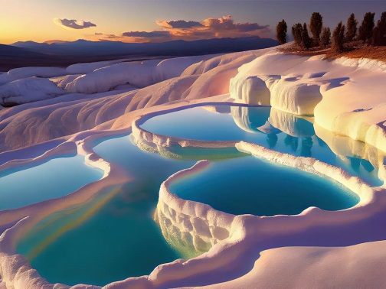
Yer altından çıkan sıcak suların teraslardan akmasıyla oluşmuşlardır. Denizli ilimizde bulunur. Şifa kaynağı olan kaplıcaları ve Hierapolis Antik Kenti ile her yıl binlerce turistin uğrak yeri olmaya devam etmektedir.
Açıklaması verilen bu doğal varlığımızın adı nedir?

SORU 19.

5. Sınıf öğrencisi Ahmet bir teknoloji mağazasından aldığı ürünün arızalı çıkması üzerine fatura ile birlikte mağazaya gidip ürünü yenisi ile değiştirmiştir.

Buna göre Sosyal Bilgiler dersinin Ahmet’in etkin bir vatandaş olmasında hangi açıdan faydası olmuştur?

SORU 20. Köylerde nüfusun artması, miras yoluyla arazilerin bölünmesi, eğitim ve sağlık gibi imkânların yetersiz olması gibi birçok faktörün etkisiyle insanlar zaman içerisinde köylerden şehirlere göç etmişlerdir. Özellikle büyük şehirlerde bu durum nüfusun hızla artmasına, eğitim, sağlık, ulaşım altyapısı gibi hizmetlerin yetersiz kalması durumunu ortaya çıkarmıştır. Bunun yanında özellikle sanayide işgücü ihtiyacının karşılanmasını sağlamıştır.

Köyden kente göçün parçada geçen sebep ve sonuçlarını ilgili bölümlere yazınız.

Köyden Kente Göçün Sebepleri: | Köyden Kente Göçün Sonuçları:

SORU 21.

* Çocuk haklarının korunması için Birleşmiş Milletlere bağlı olarak kurulmuştur.
* Dünyanın her yerinde herhangi bir ayrım yapmadan çocuklara yardım etmektedir.
* Zaman zaman yayınladığı raporlarla çocukların yaşadıkları zorlukları tüm dünyaya duyurmaktadır.

Yukarıda özellikleri verilen uluslararası kuruluşun adını yazınız.

SORU 22. Sümerlerin Ziggurat adı verilen yapıların üst katını rasathane olarak kullanmaları ve ay yılı esaslı ilk takvimi kullanmaları neyi gösterir? Yazınız.

SORU 23. İlkçağ Anadolu Uygarlıklarının isimleri nelerdir? Yazınız.

SORU 24. Dilara, okula başlamadan önce, annesiyle beraber gittiği resmî kurumlarda neler yapıldığını ve hangi işlemler için hangi kuruma gidileceğini bilmiyordu. Ancak okula başladıktan sonra sosyal bilgiler dersi sayesinde hangi kurumun ne iş yaptığını, yöneticilerini, muhtarın görevlerini, dilekçe hakkını vb. daha birçok bilgi edindi. Artık hangi iş için hangi kuruma gidilmesi gerektiğini ve bu kurumda işlerin nasıl halledilebileceğini biliyordu.

Parçada verilen bilgilerden hareketle sosyal bilgiler dersinin vatandaşlara ne yönde katkı sağladığı söylenebilir?

SORU 25. Gülçin henüz ikinci sınıfa gidiyordu ama sabah kalktığında yatağını toplaması gerektiğini biliyordu ve bunu her sabah eksiksiz olarak yapıyordu. Daha sonra kahvaltısını yapıp okul kıyafetlerini giyiyor ve annesini öptükten sonra okula gidiyordu. Okula gittiğinde hem öğretmeninin sorduğu sorulara cevap vererek hem de kendisi soru sorarak derse katılıyordu. Akşam eve gelince bir sonraki günün derslerine hazırlık yapmayı da ihmal etmiyordu. Anne ve babasıyla yemek masasına oturduğunda ise tüm yorgunluğunu unutuyordu.
Paragraftaki bilgiler ile sahip olduğu haklar göz önünde bulundurduğunda, Gülçin’in bir gün içinde evde ve okulda gerçekleştirdiği faaliyetler görev olarak mı yoksa sorumluluk olarak mı değerlendirilir? Nedenini bir cümle ile yazınız.

SORU 26. Hititler, Anadolu’da kurulan en geniş sınırlara sahip ve güçlü uygarlıklardan biri olarak tarihe geçtiler. Kralın yönettiği Hititlerde Pankuş adı verilen ve ülke sorunlarının görüşülüp karara bağlandığı bir tür meclis bulunurdu. Pankuş, tarihteki bilinen ilk meclislerden biriydi. Tavananna adı verilen kralın eşi de devlet yönetiminde kralla eşit haklara sahipti. Hititler bir yıl içinde yaşanan her şeyi yıllıklara kaydediyorlardı. Bu yıllıkların tutulmasının nedeni kralların bir yıl boyunca yaptıklarının hesabını tanrılara vereceklerine inanmasıydı. Ayrıca Hititler, Mısırlılarla bilinen ilk yazılı antlaşma olan Kadeş Antlaşması’nı imzaladılar. Bu antlaşmanın sonsuz kardeşliği ve barışı sağlamak için yapıldığı bilinmektedir.
Paragrafta verilen bilgilerden hareketle Hitit uygarlığıyla ilgili neler söylenebilir? 4 madde hâlinde belirtiniz.

SORU 27. "Merhaba, ben Elif. Sosyal Bilgiler dersi sayesinde, kendime ait bir bütçe oluşturmayı öğrendim. Artık ailemin bana verdiği harçlıkları daha iyi değerlendiriyorum. İhtiyaçlarım için yaptığım harcamalardan kalan kısmı kumbaramaatarak birikim yapıyorum."
Elif'in sözleri dikkate alındığında Sosyal Bilgiler dersi ona hangi alanda bilinç kazandırmıştır?

SORU 28. Aynı olay birçok insanı farklı biçimde etkileyebilir.
Bu bilgiyi destekleyen bir örnek yazınız.

SORU 29. Sabah uyandığımızda ailemize "Günaydın." demek, kahvaltıdan sonra sofrayı kuranlara "Eline sağlık." demek, aile büyükleri işe giderken onları güler yüzle uğurlamak aile içerisinde hangi sürecin gelişimine katkı sağlar?

SORU 30.

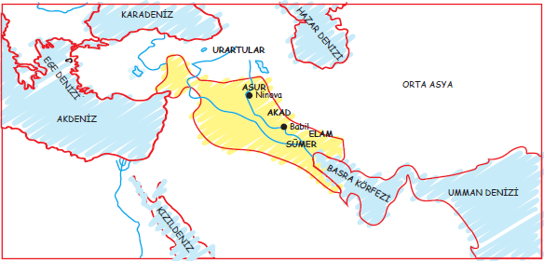

a) Ziggurat denilen büyük tapınaklar inşa eden uygarlığı renkli kalemle yuvarlak içine alınız ve üzerine "a" yazınız.

b) Hammurabi Kanunları hangi uygarlığa aittir? Haritada renkli kalemle yuvarlak içine alınız ve üzerine "b" yazınız.

SORU 31.

Hattuşa’da yapılan kazılarda Hititlere ait tapınak, saray ve şehir surlarına ait çok sayıda kalıntı bulunmuştur.

Bu durum Hititlerin hangi alanda geliştiğini gösterir? Yazınız.

SORU 32.

Dünyanın en eski kütüphanelerinden biri Asur Devleti’nin başkenti Ninova’da kurulan Asurbanipal Kütüphanesi’dir.
Kütüphane, adını kurucusu olan kraldan almıştır. Asurbanipal kendi ülkesinde yazılmış bütün eserleri
kütüphanesinde toplamıştır. Ayrıca Akadlar, Sümerler ve Babiller tarafından yazılmış binlerce eser de bu
kütüphanede bir araya getirilmiştir.
Bu bilgilerden yola çıkarak Asurların neye önem verdikleri söylenebilir? Yazınız.

SORU 33.

Çocuk hakları din, dil, ırk, cinsiyet vb. ayrımı olmaksızın bütün dünya çocukları için geçerlidir.
Çocuk haklarının bütün dünya çocukları için geçerli olması çocuk haklarının hangi özellikte olduğunu
gösterir? Yazınız.

SORU 34.

Yazının icadından önceki dönemlere ve yazının icadından sonraki dönemlere ne ad verildiğini aşağıdaki
boşluklara yazınız.

I. Yazının icadından önceki dönemlere verilen ad:
II. Yazının icadından sonraki dönemlere verilen ad:

SORU 35.

Sümerler, “Ziggurat” adı verilen yapılar inşa etmişlerdir.
Bu yapıların hangi amaçlarla kullanıldığını aşağıda boş bırakılan alanlara yazınız.

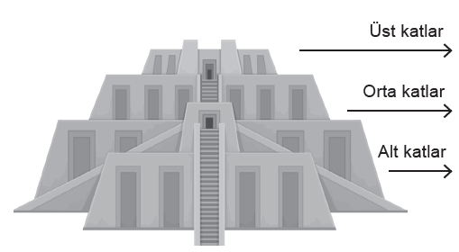

SORU 36.

Bir ürünün başka bir ürünle değiştirilmesi sistemine dayanan takas usulü ticarette zorluklar yaşanmasına yol
açmaktaydı.

Ticarette karşılaşılan bu zorlukları aşabilmek için yapılan icadın ve tarihte bu icadı ilk kez kullanan
uygarlığın adını yazınız.

İcadın Adı: Uygarlığın Adı:

SORU 37.

GENEL AĞ HABERİ
Gana'da çocuk felci salgınına karşı aşılama kampanyası başlatıldı. Gana hükümeti ile Dünya Sağlık Örgütü (DSÖ) iş birliğinde başlatılan kampanyada ülke genelinde 5 yaş altı 6 milyondan fazla çocuğun aşılanması hedefleniyor. Kaynak: TRT HABER
Genel ağ haberi çocuk haklarından hangisine örnek olarak verilebilir? Cevap bölümüne yazınız.

SORU 38.

Friglerin temel geçim kaynakları tarım ve hayvancılıktır. Frigler dokumacılık, mobilyacılık ve maden işçiliğinde çok ileri gitmişlerdir. “Fibula” adı verilen çatal iğneyi Frigler icat etmiştir. Evlerin tabanlarını renkli taşlarla süslemişlerdir.
Verilen bilgilerden hangisi Friglerin madencilik ile uğraştığını gösterir? Yazınız

SORU 39.

Aşağıda verilen kelimeler ve bunları ilk icat eden, kuran uygarlıklar kimlerdir. Karşılarına yazınız.
TEKERLEK
PARA
KÜTÜPHANE
FİBULA

SORU 40.

Büyüklere saygı ve küçüklere sevgi göstermek, misafirlere ikramlarda bulunmak, hastaları ziyaret etmek, cenaze ve taziyelerde bulunmak, asker uğurlamaları kültürel unsurlarımızdan hangisine örnek olarak gösterilebilir?

SORU 41.

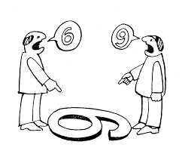
Yukarıdaki görselde yaşanan anlaşmazlığı çözmek için yapılması gereken şey nedir?

